**C 프로그래밍I 과제**

**개인 정보**

|  |  |
| --- | --- |
| 과제번호(과제제출시스템 상의 일련번호) | 2 |
| 제출자 학번 | 201632034 |
| 제출자 성명 | 한영빈 |
| 소속학과 | 소프트웨어공학과 |
| 학년 | 1 |
| 제출 의무일 | 2015. 3. 28 |
| 실제 제출일 | 2015. 3. 25 |

**평가 항목**

|  |  |  |
| --- | --- | --- |
| 항목 | 만점 | 점수 |
| 제출일 관련 점수 | 2 |  |
| 원하는 결과가 출력되나? | 2 |  |
| 프로그램 코드가 문제의 논리에 맞게 구성되었나? | 5 |  |
| 문제 해결 방법이 바람직한가?(평가참고항목 문제해결방법에 따라 점수부여) | 4 |  |
| 프로그램 코드가 읽기 쉬운 형태로 잘 구성되어 있나? (변수 이름, 들여쓰기, 주석 등) | 2 |  |
| 과제 제출 양식을 잘 맞추었나? | 3 |  |
| 해결하기 어려웠던 부분에 대한 설명이 잘 되어있나? (어려웠던 부분이 없었던 경우, 이를 명시.) | 2 |  |
|  | 20 |  |

**평가 참고 항목(해당 칸에 표기하시오)**

|  |  |  |  |  |  |
| --- | --- | --- | --- | --- | --- |
| 자신이 판단한 문제 난이도 | | 상 | 중 | | 하 |
| 문제 해결에 투여한 시간 | | 0.5 시간 | | | |
| 문제해결 방법(해당 사항에 0표 한다.) | 책을 참고하여 혼자서 해결 |  | | 4점 | |
| 인터넷을 참고하여 혼자서 해결 |  | | 4점 | |
| ( )의 지도를 받음[1] |  | | 3점 | |
| 타인(친구, 선배, 인터넷)의 코드를 복사 또는 조금 수정(모든 항목 0점처리되어 과제 점수가 0점이 됨) |  | | 0점 | |

**C 프로그래밍I 과제**

과제출제자: 유상신

과제출제일: 2016-3-23

과제 내용

1. 수업 시간 내 설명한 수업 내용이 이해되지 않는 학생은 온라인 강좌 수강하기
2. 혼자서 해결하는 문제
   1. 다음과 같은 문장을 출력하는 프로그램을 작성하라. 단, 하나의 printf 문에서는 하나의 문장을 출력하도록 한다. 즉, 3개의 printf 문장을 사용하라. 김일수 대신에는 자신의 이름을 출력하고, 나이와 학년은 서식문자 %d를 이용하여 출력하도록 한다.

<출력의 예>

나는 성공회대학교 소프트웨어공학과 *1*학년 학생입니다.

나의 이름은 *김일수*입니다.

나의 나이는 *18*세입니다.

* 1. 프로그램 내에는 다음과 같은 내용이 주석으로 들어가야 한다. 작성자, 작성일에는 실제 내용을 입력한다. 앞으로는 언급이 없더라도, 아래와 같은 형식의 주석은 모든 프로그램에 반드시 포함한다.

/********************************************************

주제: 이름 출력

작성자: *김일수*

작성일: *20016년 3월 20일*

*********************************************************/

* 1. 다음과 같은 조건을 만족해야 한다.
  2. 프로젝트의 이름과 솔루션 이름은 “name”으로 하고 자신의 학번 폴더아래에 저장한다.
  3. 소스 코드의 이름은 “name.c”로 한다.
  4. 컴파일 한 후, 실행까지 제대로 하는지 확인한다.
  5. 소스 코드 이름: name.c

과제 제출 방법

1. C프로그래밍I 실습안내서 부록 A의 양식에 맞추어 과제제출시스템에 제출하도록 한다. 즉, 제출양식에 따른 보고서(제시된 문제, 소스코드, 결과 화면 캡쳐, 해결하기 어려웠던 부분 포함), 소스 코드(name.c), 실행파일을 zip으로 묶어서 제출한다.
2. 제출양식에 따른 보고서를 출력하여 수업 시작 전에 제출한다.

**해결하기 어려웠던 부분, 과제를 하면서 알게 된 부분에 대한 설명(50자 이상)**

프로그램을 작성하는데 아직까지는 크게 어려웠던 점은 없었던 것 같다. 수업을 잘 들으면 아직까지는 과제를 어렵지 않게 해결 할 수 있는 것 같다. 다만 문제에서 혼동되는 부분이 있다. 문제에서는 지정된 솔루션 이름 등을 요구하는데, 제출은 소스파일, 실행파일 제출하라 나와 있어 솔루션 폴더를 통째로 내야 하나 아님 소스와 실행파일만 제출하면 되나 헷갈렸다. 일단 둘 다 내기로 했다.

**소스코드 – name.c**

/********************************************************

주제: 이름 출력

작성자: 한영빈

작성일: 2016년 3월 24일

*********************************************************/

#include<stdio.h>

int main(void){

printf("나는 성공회대학교 소프트웨어공학과 %d학년 학생입니다.\n", 1);

printf("나의 이름은 한영빈입니다.\n");

printf("나의 나이는 %d세입니다.\n", 21);

return 0;

}

**출력 결과**

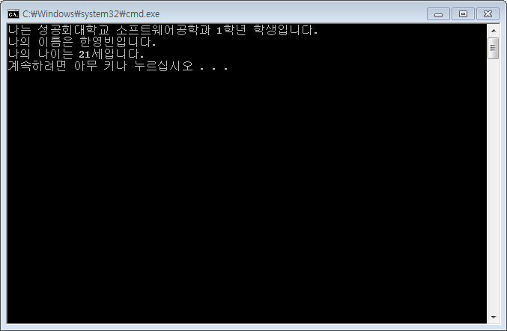

1. 지도해 준 사람의 이름을 명기할 것, 이름이 없는데 유사한 코드이면 복사로 간주